МИНИСТЕРСТВО НАУКИ И ВЫСШЕГО ОБРАЗОВАНИЯ РОССИЙСКОЙ ФЕДЕРАЦИИ
ФЕДЕРАЛЬНОЕ ГОСУДАРСТВЕННОЕ БЮДЖЕТНОЕ ОБРАЗОВАТЕЛЬНОЕ УЧРЕЖДЕНИЕ ВЫСШЕГО ОБРАЗОВАНИЯ
«МОСКОВСКИЙ АВИАЦИОННЫЙ ИНСТИТУТ
(национальный исследовательский университет)»

Институт №3 «Системы управления, информатика и электроэнергетика»
Кафедра № 304 «Вычислительные машины, системы и сети»
Теория автоматического управления
Отчёт по лабораторной работе № 2
«Устойчивость линейных систем
с сосредоточенными
и постоянными параметрами»

Выполнили студенты группы М3О-307БВ-24
Ильин С.А.
Жеренков Д.К.
Проверила:
Костыгова Л.А.

Москва 2026 г.

Оглавление
Нажмите правой кнопкой → «Обновить поле», чтобы построить оглавление.

1. Цель работы
Изучить методы исследования устойчивости линейных систем с сосредоточенными и постоянными параметрами: алгебраические критерии (Гурвица, Рауса, Льенара–Шипара), частотные критерии (Найквиста, Михайлова, Боде) и первый метод Ляпунова; определить критическое значение коэффициента усиления и оценить характер процессов вблизи границы устойчивости.

2. Постановка задачи
Исследуется система автоматического регулирования из лабораторной работы № 1 (рис. 1): усилитель Wу(s) = Kу, исполнительное устройство Wиу(s) = 1/(s(0,25s + 1)) и объект управления Wоу(s) = 60/(0,2s + 1), охваченные единичной отрицательной обратной связью.
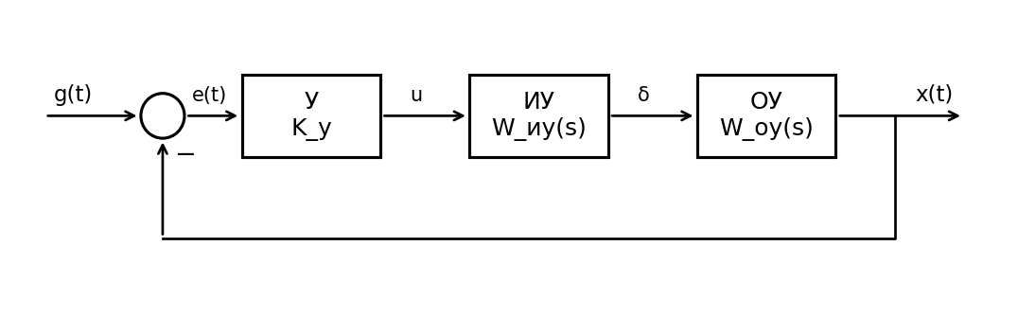
Рис. 1. Структурная схема САР
Передаточные функции разомкнутой и замкнутой САР (из ЛР № 1):
Wрс(s) = 60Kу / (s(0,25s + 1)(0,2s + 1)) = 60Kу / (0,05s³ + 0,45s² + s),
Wзс(s) = 60Kу / (0,05s³ + 0,45s² + s + 60Kу).
Основной расчёт выполняется при Kу = 1 (как в ЛР № 1). Дополнительно определяется критическое значение Kкр и проверяются значения Kу = 0,95·Kкр; Kкр; 1,05·Kкр.
Порядок выполнения работы:
1) взять характеристические уравнения разомкнутой и замкнутой САР, выписать явно характеристическое уравнение замкнутой системы и определить его порядок;
2) исследовать систему на устойчивость по алгебраическим критериям: Гурвица, Рауса, Льенара–Шипара;
3) исследовать систему по частотным критериям устойчивости: Найквиста, Михайлова, Боде;
4) исследовать систему на устойчивость по первому методу Ляпунова;
5) сделать выводы об устойчивости системы и составить итоговую таблицу (сравнение по всем методам).

3. Характеристические уравнения САР

3.1. Разомкнутая система
Характеристическое уравнение разомкнутой САР — знаменатель Wрс(s), приравненный к нулю:
Aр(s) = s(0,25s + 1)(0,2s + 1) = 0,05s³ + 0,45s² + s = 0.
Корни: s₁ = 0, s₂ = −4, s₃ = −5. Разомкнутая система содержит интегрирующее звено (нулевой корень) и находится на апериодической границе устойчивости (нейтральна); корней в правой полуплоскости нет, что важно для применения критерия Найквиста.

3.2. Замкнутая система
Характеристическое уравнение замкнутой САР: A(s) = Aр(s) + Bр(s) = 0, где Bр(s) = 60Kу — числитель Wрс(s):
A(s) = 0,05s³ + 0,45s² + s + 60Kу = 0.
При Kу = 1:
A(s) = 0,05s³ + 0,45s² + s + 60 = 0.
Порядок характеристического уравнения n = 3. Коэффициенты (в обозначении A(s) = a₀s³ + a₁s² + a₂s + a₃):
Таблица 1. Коэффициенты характеристического уравнения замкнутой САР
Коэффициент | a₀ | a₁ | a₂ | a₃
В общем виде | 0,05 | 0,45 | 1 | 60Kу
При Kу = 1 | 0,05 | 0,45 | 1 | 60

Все коэффициенты положительны, т.е. необходимое условие устойчивости выполняется при любом Kу > 0; для системы третьего порядка его недостаточно.

4. Алгебраические критерии устойчивости

4.1. Критерий Гурвица
Система устойчива, если при a₀ > 0 все главные диагональные миноры матрицы Гурвица положительны. Матрица Гурвица для n = 3:
Таблица 2. Матрица Гурвица
a₁ | a₃ | 0
a₀ | a₂ | 0
0 | a₁ | a₃

Таблица 3. Матрица Гурвица при Kу = 1
0,45 | 60 | 0
0,05 | 1 | 0
0 | 0,45 | 60

Δ₁ = a₁ = 0,45 > 0
Δ₂ = a₁a₂ − a₀a₃ = 0,45·1 − 0,05·60 = 0,45 − 3 = −2,55 < 0
Δ₃ = a₃·Δ₂ = 60·(−2,55) = −153 < 0
Определитель Δ₂ < 0 — при Kу = 1 замкнутая система неустойчива.
Граница устойчивости. Условие Δ₂ > 0 в общем виде: 0,45·1 − 0,05·60Kу > 0, откуда Kу < 0,15. При Kу = Kкр = 0,15 определитель Δ₂ = 0 (при a₃ ≠ 0), что соответствует колебательной границе устойчивости. Апериодическая граница (a₃ = 60Kу = 0) соответствует Kу = 0. Область устойчивости: 0 < Kу < 0,15.

4.2. Критерий Рауса
Составляется таблица Рауса: в первые две строки записываются коэффициенты с чётными и нечётными индексами, последующие элементы вычисляются по формуле c(k,i) = c(k+1,i−2) − rᵢ·c(k+1,i−1), где rᵢ = c(1,i−2)/c(1,i−1). Система устойчива, если все элементы первого столбца положительны; число смен знака равно числу правых корней.
Таблица 4. Таблица Рауса в общем виде
i | rᵢ | k = 1 | k = 2
1 | — | a₀ = 0,05 | a₂ = 1
2 | — | a₁ = 0,45 | a₃ = 60Kу
3 | r₃ = a₀/a₁ = 0,111 | c₁₃ = a₂ − r₃a₃ = 1 − 6,667Kу | c₂₃ = 0
4 | r₄ = a₁/c₁₃ | c₁₄ = a₃ = 60Kу | —

Таблица 5. Таблица Рауса при Kу = 1
i | rᵢ | k = 1 | k = 2
1 | — | 0,05 | 1
2 | — | 0,45 | 60
3 | 0,111 | 1 − 0,111·60 = −5,667 | 0
4 | 0,45/(−5,667) = −0,079 | 60 | —

Первый столбец: 0,05; 0,45; −5,667; 60 — две смены знака (+ → − → +), следовательно, характеристическое уравнение имеет два корня в правой полуплоскости, и система неустойчива. Условие c₁₃ > 0 даёт 1 − 6,667Kу > 0, т.е. Kу < 0,15 — тот же результат, что и по критерию Гурвица.

4.3. Критерий Льенара–Шипара
Критерий Льенара–Шипара сокращает объём вычислений по сравнению с критерием Гурвица: при положительности всех коэффициентов характеристического уравнения для устойчивости достаточно положительности половины определителей Гурвица — с нечётными (или чётными) индексами. Для n = 3 условия:
a₀ > 0, a₁ > 0, a₂ > 0, a₃ > 0; Δ₂ = a₁a₂ − a₀a₃ > 0.
При Kу = 1 все коэффициенты положительны (0,05; 0,45; 1; 60), но Δ₂ = −2,55 < 0 — система неустойчива. Условие устойчивости совпадает с полученным ранее: 0 < Kу < 0,15.

5. Частотные критерии устойчивости

5.1. Критерий Найквиста
Разомкнутая система содержит один нулевой корень, остальные корни (−4; −5) левые, т.е. правых корней нет. По критерию Найквиста для астатической системы замкнутая САР устойчива, если АФХ разомкнутой системы, дополненная дугой бесконечно большого радиуса (на угол −90° при ω → 0), не охватывает точку (−1; j0).
Wрс(jω) = 60Kу / (−0,45ω² + j(ω − 0,05ω³))
Точка пересечения АФХ с отрицательной вещественной полуосью — из условия Im = 0: ω − 0,05ω³ = 0 ⇒ ωπ = √20 = 4,47 рад/с. В этой точке:
Re Wрс(jωπ) = 60Kу / (−0,45·20) = −6,67Kу.
При Kу = 1 АФХ пересекает вещественную ось в точке −6,67, левее (−1; j0), и охватывает критическую точку — замкнутая система неустойчива (рис. 2). Условие устойчивости: 6,67Kу < 1 ⇒ Kу < 0,15. Запас по амплитуде при Kу = 1: ΔL = 20·lg(1/6,67) = −16,5 дБ (отрицательный).
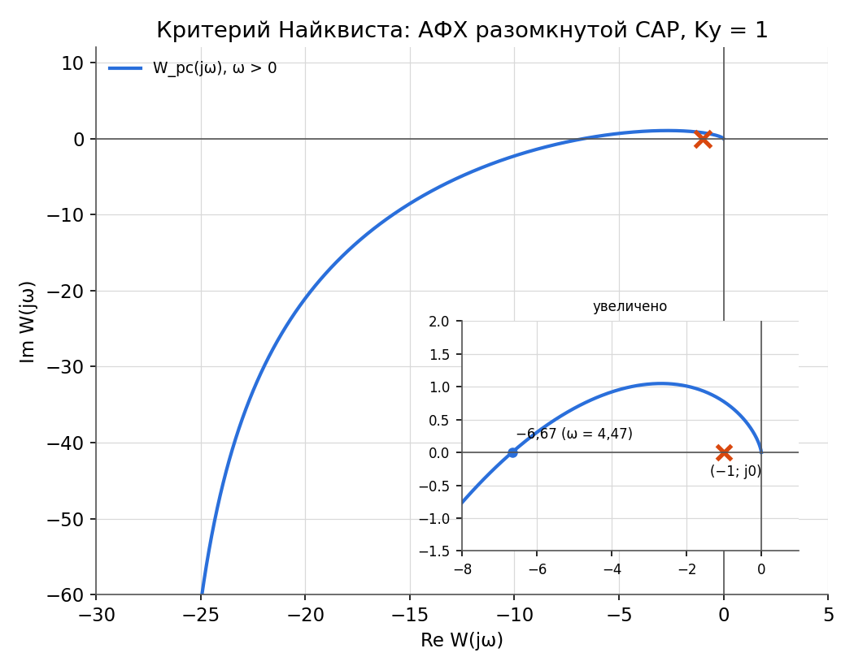
Рис. 2. АФХ разомкнутой САР при Kу = 1 (критерий Найквиста)
На рис. 3 показаны АФХ при Kу вблизи критического значения: при 0,95·Kкр кривая проходит правее точки (−1; j0) (система устойчива), при Kкр — через неё (граница устойчивости), при 1,05·Kкр — охватывает её (система неустойчива).
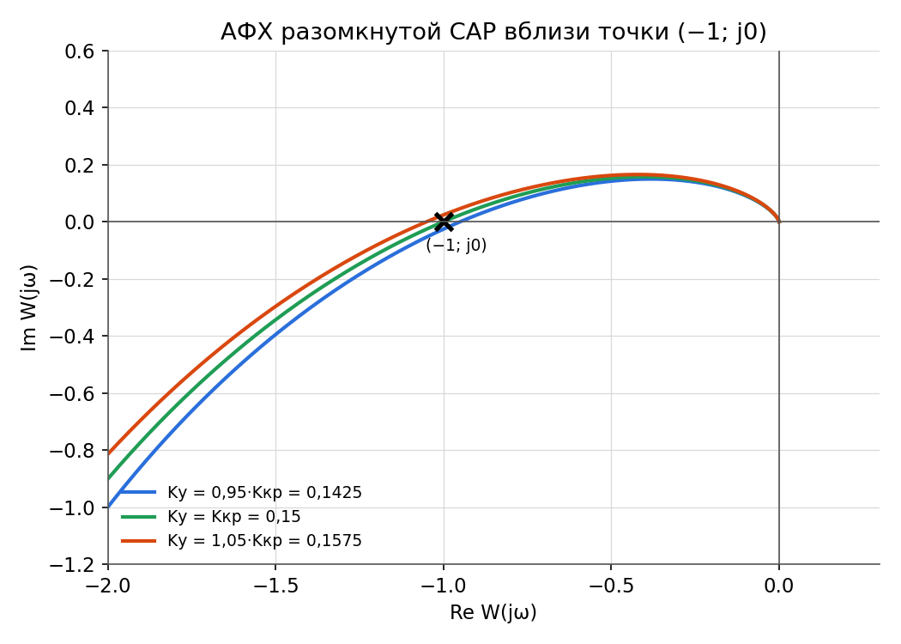
Рис. 3. АФХ разомкнутой САР при Kу = 0,95·Kкр; Kкр; 1,05·Kкр

5.2. Критерий Михайлова
Подставляя s = jω в характеристический полином замкнутой САР, получаем вектор Михайлова:
D(jω) = X(ω) + jY(ω), X(ω) = 60Kу − 0,45ω², Y(ω) = ω − 0,05ω³.
Система n-го порядка устойчива, если годограф D(jω) при изменении ω от 0 до ∞ начинается на положительной вещественной полуоси и, вращаясь против часовой стрелки, последовательно проходит n = 3 квадранта (суммарный поворот 3π/2), нигде не обращаясь в ноль.
При Kу = 1: X(0) = 60, Y(0) = 0. Годограф уходит в I квадрант (Y > 0 до ω = 4,47), затем при ω = 4,47 возвращается на положительную вещественную полуось (X = 51 > 0), проходит IV квадрант и при ω = 11,55 пересекает мнимую ось в точке Y = −65,5, уходя в III квадрант. Последовательность квадрантов I → IV → III нарушена, суммарный поворот вектора равен −π/2 вместо 3π/2 — система неустойчива (рис. 4).
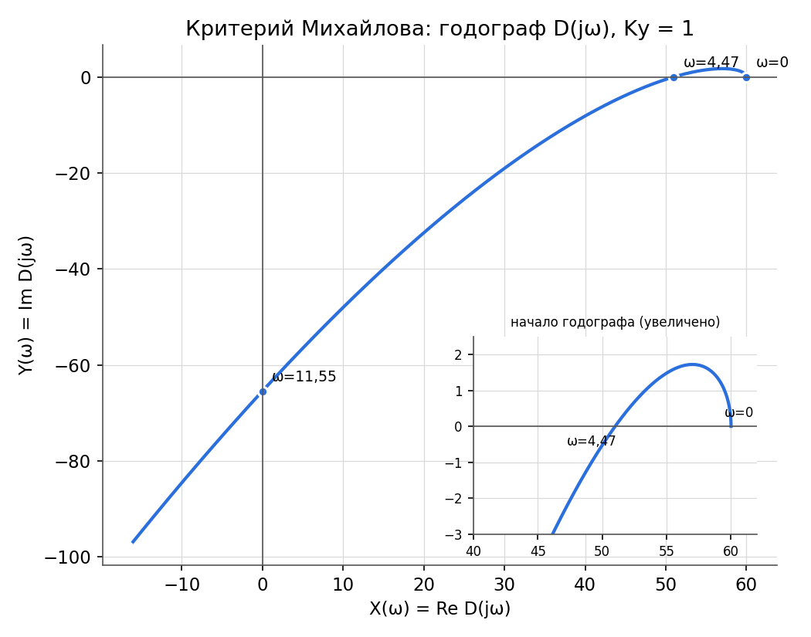
Рис. 4. Годограф Михайлова при Kу = 1
Следствие из критерия Михайлова: система устойчива, если корни уравнений X(ω) = 0 и Y(ω) = 0 вещественны, положительны и чередуются, начиная с корня Y(ω) = 0 (ω = 0): 0 = ωY0 < ωX1 < ωY1 < …
Y(ω) = 0: ω = 0; ω = √20 = 4,47. X(ω) = 0: ω = √(60Kу/0,45) = 11,55 (при Kу = 1).
Порядок корней: 0 (Y), 4,47 (Y), 11,55 (X) — два корня Y подряд, чередование нарушено, система неустойчива (рис. 5). Чередование выполняется при √(60Kу/0,45) < √20, т.е. Kу < 0,15; при Kу = 0,15 корни совпадают и годограф проходит через начало координат (рис. 6).
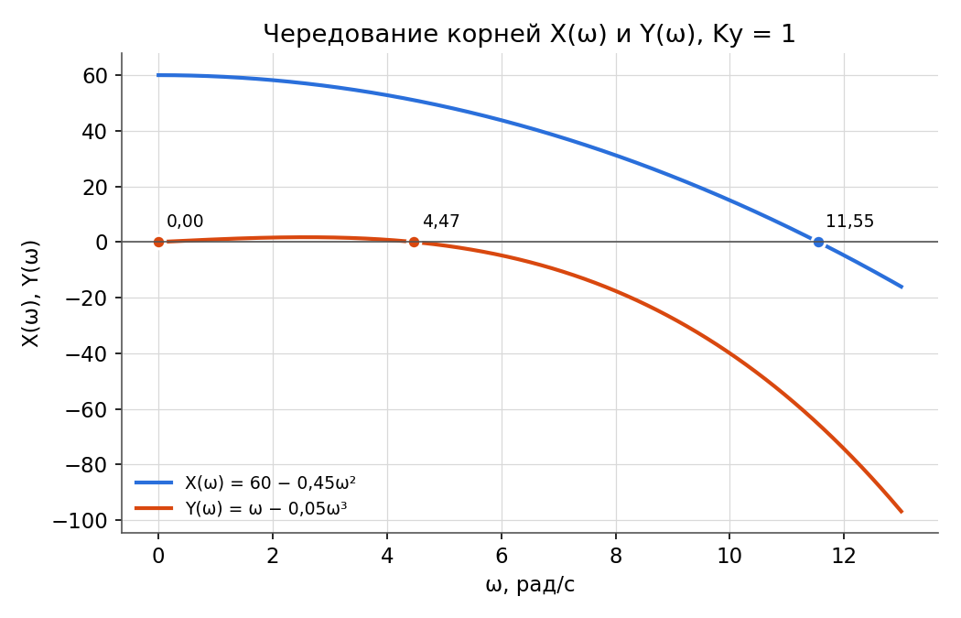
Рис. 5. Функции X(ω) и Y(ω) при Kу = 1 (следствие из критерия Михайлова)
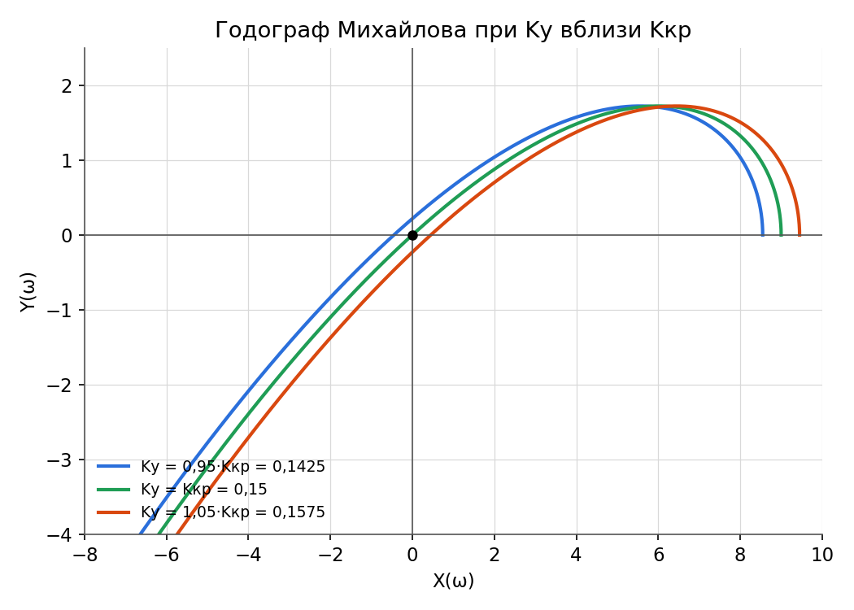
Рис. 6. Годографы Михайлова при Kу = 0,95·Kкр; Kкр; 1,05·Kкр

5.3. Критерий Боде (логарифмический критерий Найквиста)
Для разомкнутой системы без правых корней замкнутая система устойчива, если на частоте ωπ, где ЛФЧХ φ(ω) = −180°, ЛАЧХ отрицательна: L(ωπ) < 0 (эквивалентно: частота среза ωср меньше ωπ).
L(ω) = 20·lg(60Kу) − 20·lg ω − 10·lg(1 + 0,0625ω²) − 10·lg(1 + 0,04ω²)
φ(ω) = −90° − arctg(0,25ω) − arctg(0,2ω)
φ(ωπ) = −180° при ωπ = 4,47 рад/с (не зависит от Kу). При Kу = 1: L(ωπ) = 20·lg 6,67 = +16,5 дБ > 0; частота среза ωср = 9,99 рад/с > ωπ; фаза на частоте среза φ(ωср) = −221,6°, запас по фазе Δφ = 180° + φ(ωср) = −41,6°. Оба запаса отрицательны — замкнутая система неустойчива (рис. 7).
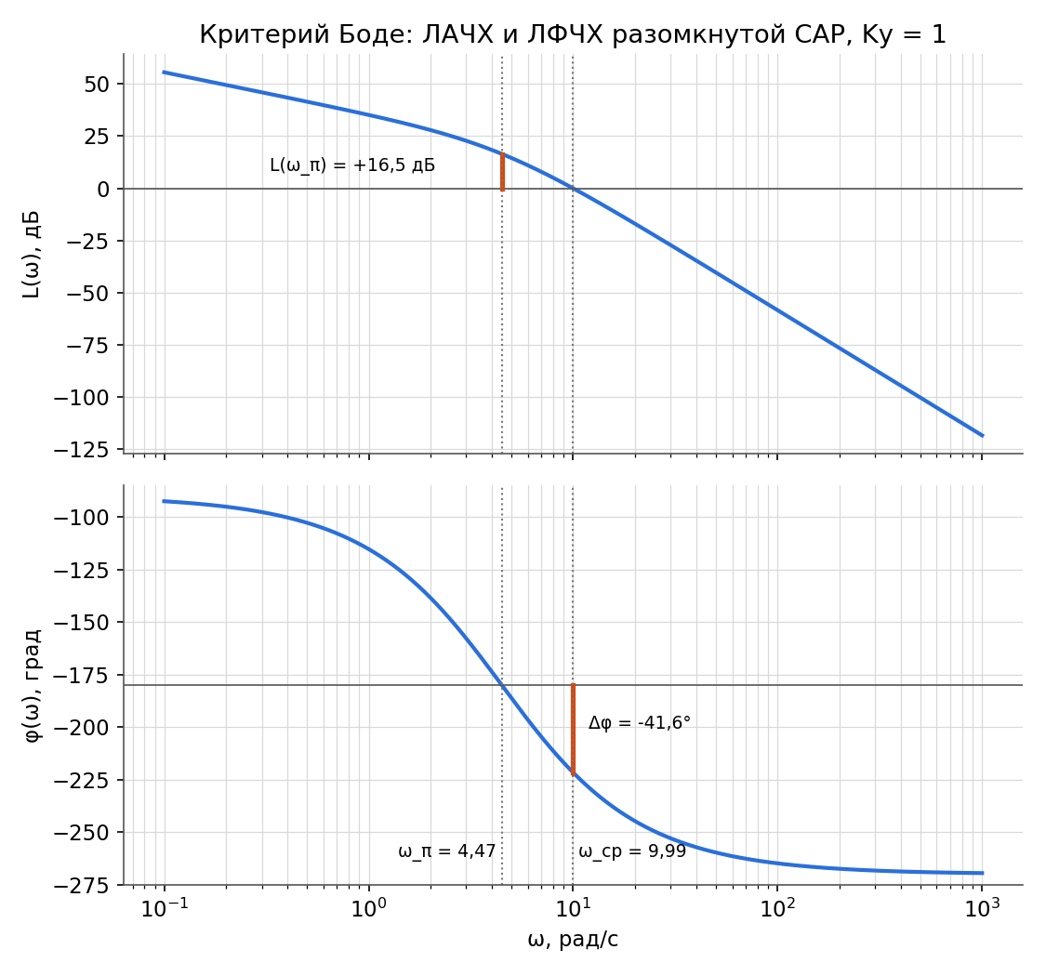
Рис. 7. ЛАЧХ и ЛФЧХ разомкнутой САР при Kу = 1 (критерий Боде)
Изменение Kу смещает ЛАЧХ по вертикали и не меняет ЛФЧХ. Граница устойчивости достигается, когда ЛАЧХ проходит через 0 дБ на частоте ωπ: 20·lg(6,67Kу) = 0 ⇒ Kкр = 0,15 (рис. 8).
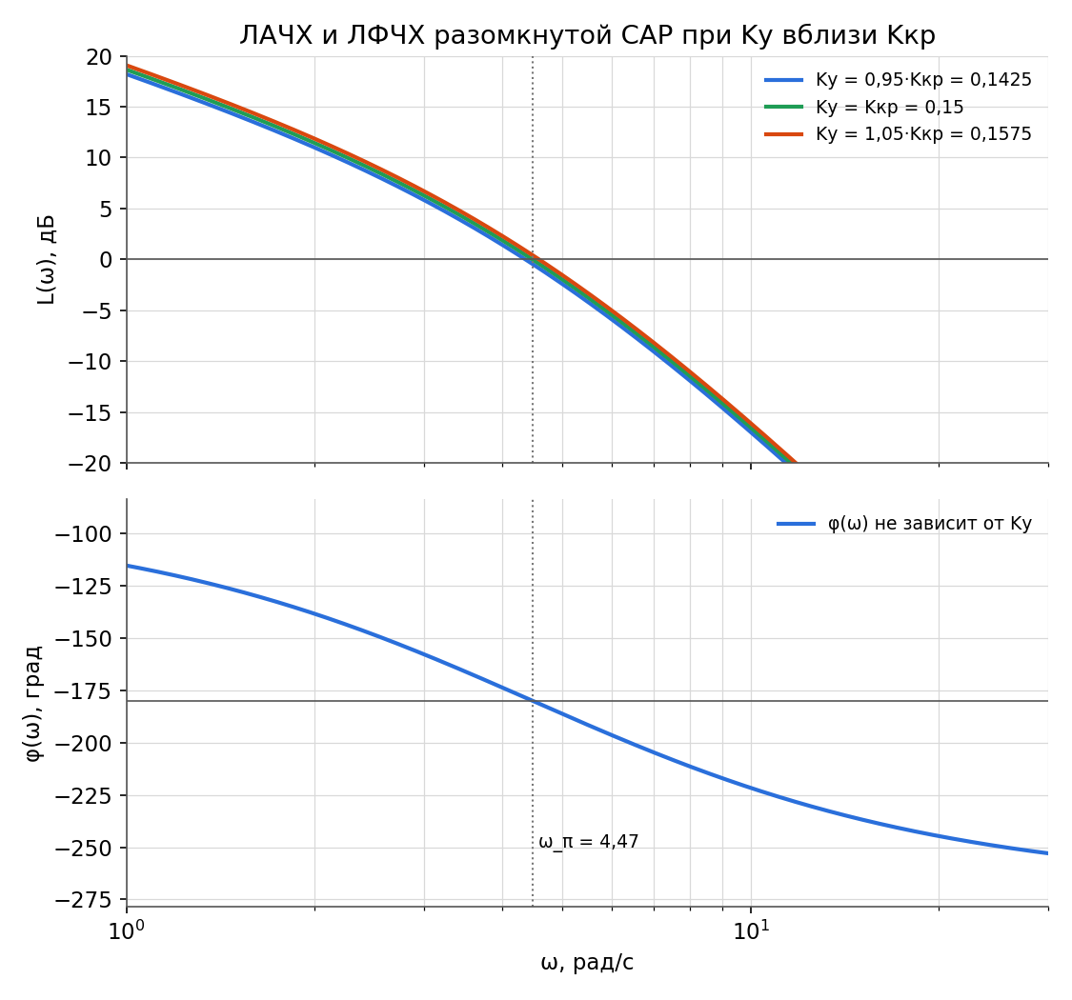
Рис. 8. ЛАЧХ и ЛФЧХ разомкнутой САР при Kу вблизи Kкр

6. Первый метод Ляпунова
По первому методу Ляпунова устойчивость невозмущённого движения определяется знаками вещественных частей корней характеристического уравнения линеаризованной системы: если все Re sᵢ < 0 — система асимптотически устойчива; если хотя бы один корень имеет Re sᵢ > 0 — неустойчива; при наличии корней на мнимой оси (остальные левые) — критический случай (граница устойчивости). Исследуемая система линейная, поэтому вывод по первому приближению является точным.
Корни характеристического уравнения 0,05s³ + 0,45s² + s + 60 = 0 (Kу = 1):
s₁ = −13,83; s₂,₃ = 2,41 ± j9,00.
Пара комплексно-сопряжённых корней лежит в правой полуплоскости (Re = 2,41 > 0) — система неустойчива; переходный процесс имеет вид расходящихся колебаний с частотой ≈ 9 рад/с (рис. 9, 11). Корни разомкнутой системы 0; −4; −5 показаны для сравнения.
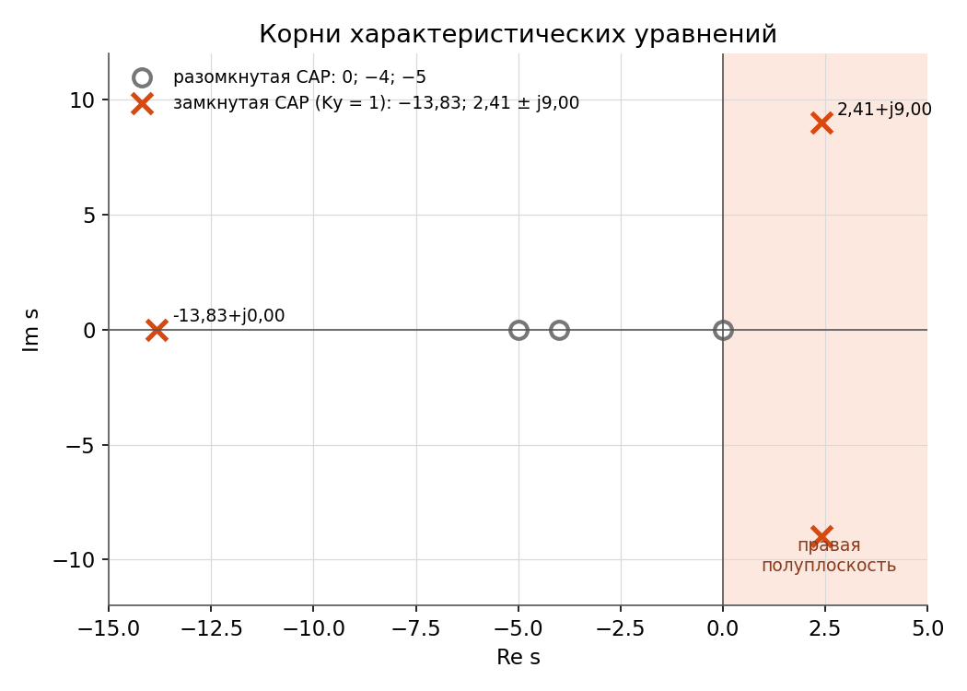
Рис. 9. Корни характеристических уравнений разомкнутой и замкнутой САР
На рис. 10 показаны траектории корней замкнутой САР при увеличении Kу от 0 до 1: пара корней пересекает мнимую ось при Kу = 0,15 в точках ±j4,47.
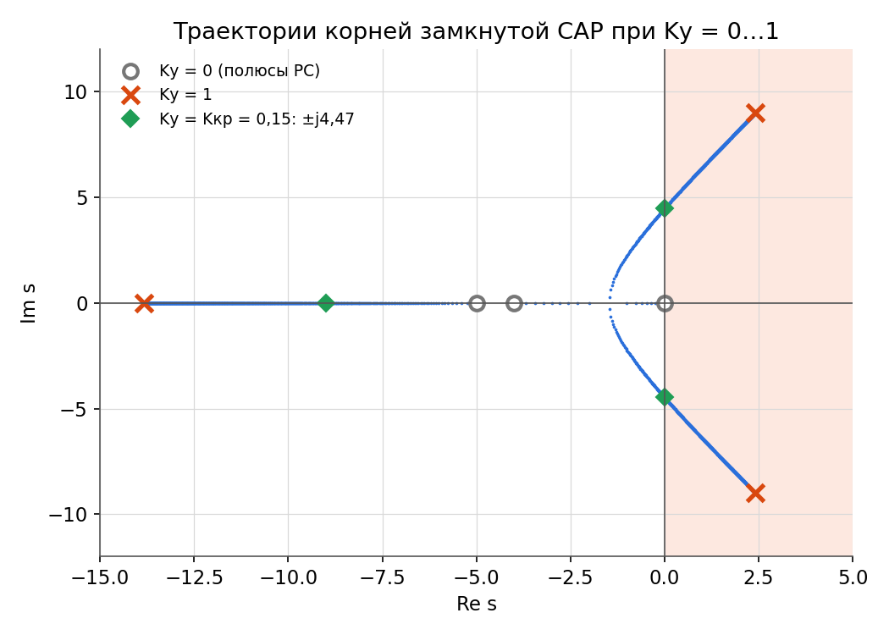
Рис. 10. Траектории корней замкнутой САР при Kу = 0…1
Таблица 6. Корни характеристического уравнения при различных Kу
Kу | s₁ | s₂,₃ | Устойчивость
0,1425 (0,95·Kкр) | −8,91 | −0,045 ± j4,38 | устойчива
0,15 (Kкр) | −9,00 | ±j4,47 | граница (колебательная)
0,1575 (1,05·Kкр) | −9,09 | +0,044 ± j4,56 | неустойчива
1 | −13,83 | +2,41 ± j9,00 | неустойчива

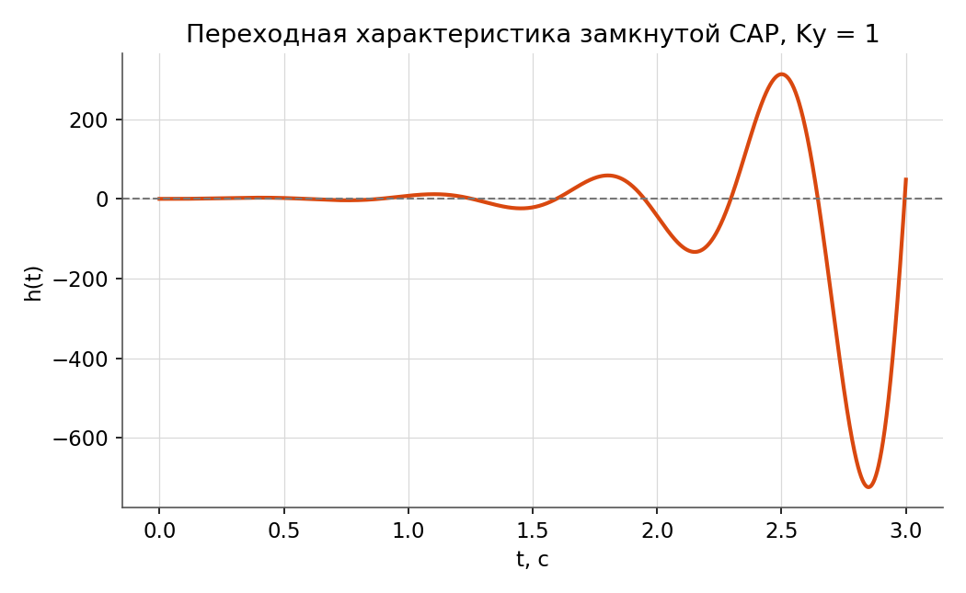
Рис. 11. Переходная характеристика замкнутой САР при Kу = 1
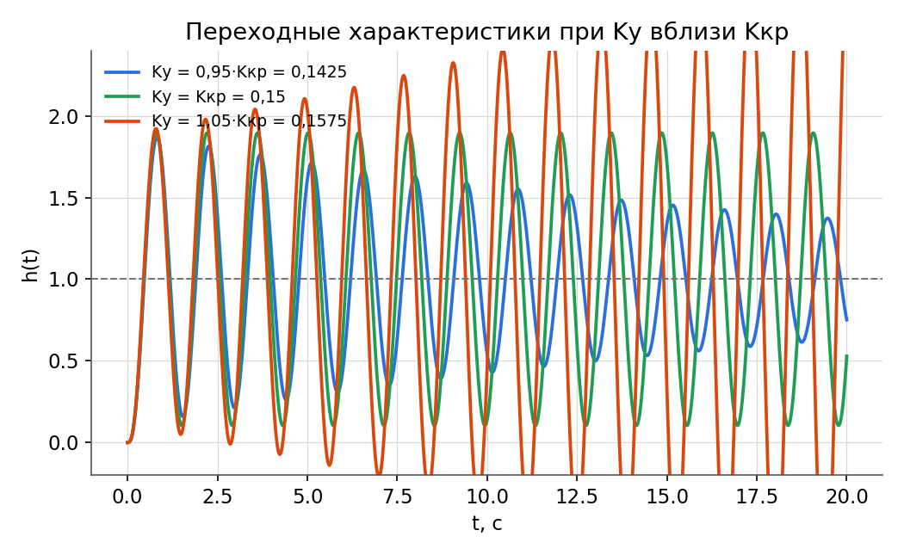
Рис. 12. Переходные характеристики при Kу = 0,95·Kкр; Kкр; 1,05·Kкр
При 0,95·Kкр колебания медленно затухают, при Kкр — незатухающие колебания постоянной амплитуды с частотой 4,47 рад/с, при 1,05·Kкр — медленно расходятся.

7. Итоговая таблица
Таблица 7. Сравнение результатов исследования устойчивости всеми методами (Kу = 1)
Метод | Условие устойчивости | Результат при Kу = 1 | Kкр | Вывод
Гурвица | Δ₁, Δ₂, Δ₃ > 0 | Δ₂ = −2,55; Δ₃ = −153 | 0,15 | неустойчива
Рауса | первый столбец таблицы > 0 | 0,05; 0,45; −5,667; 60 (2 смены знака) | 0,15 | неустойчива, 2 правых корня
Льенара–Шипара | aᵢ > 0, Δ₂ > 0 | aᵢ > 0, Δ₂ = −2,55 | 0,15 | неустойчива
Найквиста | АФХ РС не охватывает (−1; j0) | пересечение в −6,67, точка охвачена | 0,15 | неустойчива
Михайлова | годограф проходит 3 квадранта против ч.с. | квадранты I → IV → III; корни X, Y не чередуются | 0,15 | неустойчива
Боде | L(ωπ) < 0, ωср < ωπ | L(ωπ) = +16,5 дБ; ωср = 9,99 > ωπ = 4,47; Δφ = −41,6° | 0,15 | неустойчива
1-й метод Ляпунова | Re sᵢ < 0 | s₁ = −13,83; s₂,₃ = 2,41 ± j9,00 | 0,15 | неустойчива

8. Выводы
— Характеристическое уравнение замкнутой САР: 0,05s³ + 0,45s² + s + 60Kу = 0, порядок n = 3. Разомкнутая система (корни 0; −4; −5) находится на апериодической границе устойчивости из-за интегрирующего звена ИУ.
— При Kу = 1 замкнутая САР неустойчива: все семь методов (Гурвица, Рауса, Льенара–Шипара, Найквиста, Михайлова, Боде, первый метод Ляпунова) дают одинаковый результат. Система имеет пару правых комплексных корней 2,41 ± j9,00, переходный процесс — расходящиеся колебания.
— Все методы дают одно и то же критическое значение Kкр = 0,15, при котором система находится на колебательной границе устойчивости (корни ±j4,47, частота незатухающих колебаний 4,47 рад/с). Область устойчивости: 0 < Kу < 0,15.
— Алгебраические критерии наиболее просты для системы третьего порядка и дают аналитическое условие на Kу; критерий Льенара–Шипара требует вычисления вдвое меньшего числа определителей, чем критерий Гурвица; критерий Рауса дополнительно показывает число правых корней.
— Частотные критерии (Найквиста, Боде) позволяют оценить запасы устойчивости: при Kу = 1 ΔL = −16,5 дБ, Δφ = −41,6°. Чтобы сделать систему устойчивой, коэффициент усиления необходимо уменьшить более чем в 6,67 раза либо ввести корректирующее устройство.

